**¿Qué fue la Independencia de Estados Unidos?**

La Independencia de Estados Unidos comprende la liberación, por parte de las trece colonias asentadas en el territorio norteamericano, del reino de Gran Bretaña.

El proceso comenzó el 4 de julio de 1776, luego de la [guerra de los 7 años](https://enciclopediadehistoria.com/guerra-de-los-7-anos/), y duró 8 largos años, en los cuales se produjeron diversas batallas entre Gran Bretaña y las colonias de Norteamérica.

Finalmente, en 1783, con la firma del Tratado de París, se reconocieron a las trece colonias como los Estados Unidos de América, un país independiente.

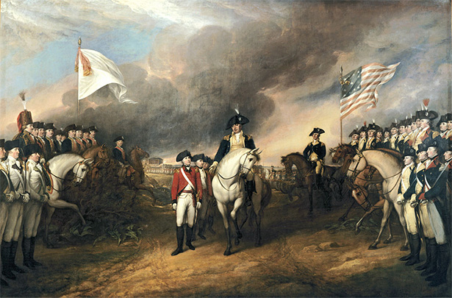

**Causas y consecuencias de la Independencia de Estados Unidos**

* **Causas**

El proceso de Independencia de Estados Unidos comenzó luego de la guerra de los 7 años, en la cual se habían enfrentado Gran Bretaña y Francia, quien llegó a América del Norte luego de que Gran Bretaña atacara las posiciones francesas en dicho continente.

A pesar de la victoria de Gran Bretaña, este país quedó quebrado económicamente y para recuperarse, impuso diversas leyes e impuestos sobre sus colonias en América que causaron gran malestar, protestas, motines y revueltas sociales.

En 1779 se produjo la «masacre de Boston», luego de una de las tantas protestas por la suba de impuestos, que terminó con la vida de colonos en manos de soldados británicos. Este quiebre de relaciones entre las colonias y Gran Bretaña llevó a los colonos a reunirse en dos congresos, con el objetivo de llevar a cabo la independencia, ante lo cual Gran Bretaña se opuso y declaró la guerra.

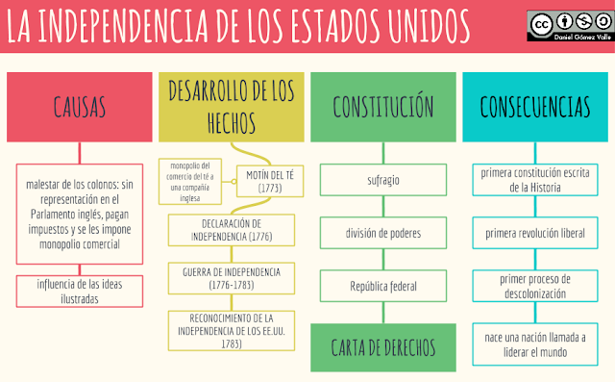

* **Consecuencias**

Entre las principales consecuencias de la Independencia de Estados Unidos podemos destacar las siguientes:

Se inició en Estados Unidos un proceso de desarrollo económico, financiero e industrial, que permitió la expansión del territorio y el crecimiento de su modelo económico, ubicando a la naciente república como una nación poderosa en el ámbito internacional.

Se creó un gobierno soberano en el año 1787, con su propia constitución y Estado con 3 poderes independientes, legislativo, judicial y ejecutivo.

Por ser el primer territorio independizado de América, este sirvió como inspiración y modelo para el proceso de emancipación de las colonias en el resto del continente.

La Independencia de Estados Unidos, de alguna forma u otra, incentivó a que se llevara a cabo la [Revolución francesa](https://enciclopediadehistoria.com/revolucion-francesa/), ya que la grave crisis económica provocada por el apoyo militar en la guerra de los 7 años y en la Independencia de los Estados Unidos, llevó entre otras cosas a que se desatara una revolución en Francia.

**ACTIVIDAD.**

1. Cuando ocurre la Independencia de Estados Unidos.
2. Cuáles fueron las trece colonias asentadas en el territorio norteamericano.
3. En qué consistió el Tratado de París.
4. Cuáles fueron las causas de la Independencia de Estados Unidos.
5. Cuáles fueron las consecuencias de la Independencia de Estados Unidos,
6. Enumere las principales batallas de la independencia de Estados Unidos y los resultados de estas.
7. Quienes fueron los principales personajes de la Independencia de Estados Unidos y cómo fue su participación.
8. ¿Qué impacto tuvo la independencia de Estados Unidos en la independencia de los demás países de Latinoamérica? ¿Por qué?